

Manter Situação de Pagamento
O objetivo desta funcionalidade é manter as bases de dados contendo as situações de pagamentos cadastradas, permitindo alterá-las ou exclui-las. A funcionalidade pode ser acessada via Menu de sistema, através do caminho: GSAN > Arrecadação > Arrecadador > Manter Situação de Pagamento.
Feito isso, o sistema acessa a tela de filtro a seguir:

Observação
Informamos que os dados exibidos nas telas a seguir são fictícios, e não retratam informações de clientes.
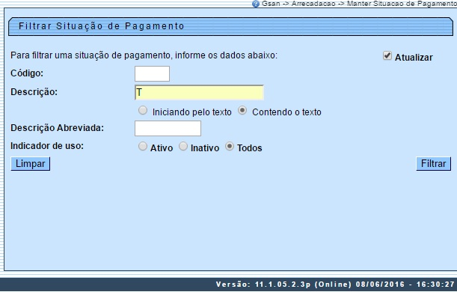
Inicialmente, o sistema exibe a tela de filtro acima, onde devem ser informados os parâmetros necessários à seleção. Informe os parâmetros que julgar necessários e clique no botão . O sistema traz a tela contendo as situações de pagamento que atenderam aos filtros de pesquisa:
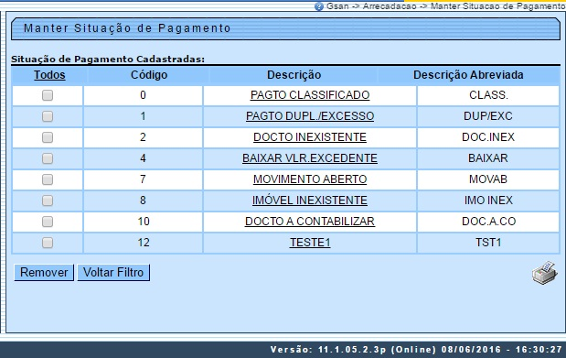
Acima, temos os dados cadastrais da situação de pagamento. Clique no botão para gerar o relatório da situação de pagamento, conforme modelo AQUI.
Para excluir um item cadastrado, marque o checkbox correspondente e clique no botão . Para remover todos os itens, clique no hiperlink Todos e, em seguida, clique no mesmo botão.
Clicando no link do campo Descrição é possível acessar a tela de atualização dos dados:
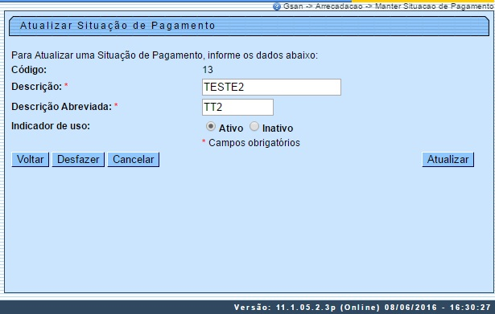
Acima, faça as modificações que julgar necessárias e clique no botão . Apenas o campo Código não permite alteração.
Antes das atualizações, o sistema efetua algumas validações:
- Verificar preenchimento dos campos:
  - Caso o usuário não informe o conteúdo de algum campo necessário à atualização da forma de arrecadação, será exibida a mensagem Informe «nome do campo que não foi preenchido».
- Atualização realizada por outro usuário:
  - Caso o usuário esteja tentando atualizar uma forma de arrecadação e esta já tenha sido atualizada durante a manutenção corrente, o sistema exibe a mensagem: Esse(s) registro(s) foi(ram) atualizado(s) ou removido(s) por outro usuário durante a operação. Realize uma nova manutenção.
- Verificar sucesso da transação:
  - Caso o código de retorno da operação efetuada no banco de dados seja diferente de zero, será exibida a mensagem conforme o código de retorno.

MODELO DO RELATÓRIO - SITUAÇÃO DE PAGAMENTO
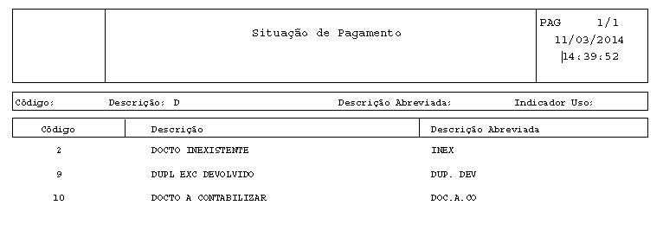

Preenchimento dos Campos
Campo | Preenchimento dos Campos
Código | Este campo será exibido pelo sistema e não permite alteração.
Descrição(*) | Campo obrigatório - Informe a descrição da situação de pagamento cadastrada, com no máximo 20 (vinte) caracteres.
Descrição Abreviada(*) | Campo obrigatório - Informe a descrição abreviada da situação de pagamento cadastrada, com no máximo 08 (oito) caracteres.
Indicador de Uso | Marque a opção “Ativo” para o item que se contra disponível no sistema, caso contrário, informa a opção “Inativo”.

Funcionalidade dos Botões
Botão | Descrição da Funcionalidade
 | Ao clicar neste botão, o sistema limpa o conteúdo dos campos na tela.
 | Ao clicar neste botão, o sistema cancela a operação e retorna à tela principal.
 | Ao clicar neste botão, o sistema comanda a execução do filtro com base nos parâmetros informados.
 | Ao clicar neste botão, o sistema comanda geração do relatório SITUAÇÃO DE PAGAMENTO.
 | Ao clicar neste botão, o sistema remove o(s) arrecadador(es) selecionado(s) das bases de dados.
 | Ao clicar neste botão, o sistema retorna à tela de filtro.
 | Ao clicar neste botão, o sistema volta à tela anterior.
 | Ao clicar neste botão, o sistema desfaz o último procedimento realizado.
 | Ao clicar neste botão, o sistema comanda a atualização dos dados.
Clique aqui para retornar ao Menu Principal do GSAN

